Из истории музейного уголка
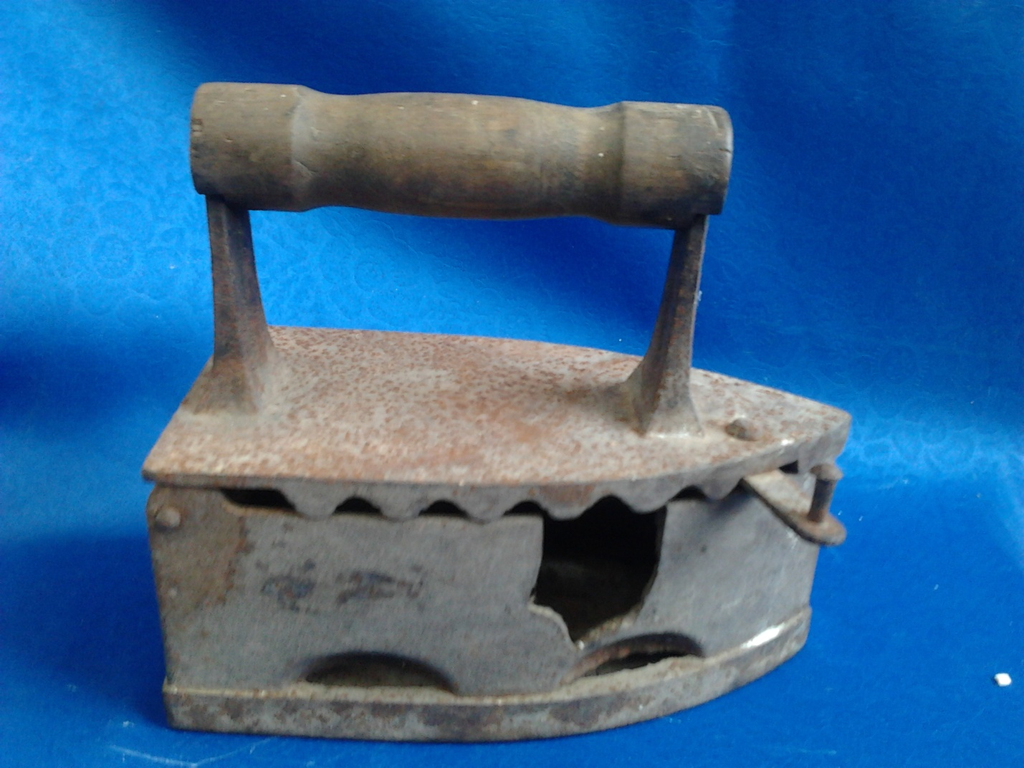
Вот с этого утюга, началась история создания нашего музейного уголка. Этот экспонат самый-самый, потому что именно с этого утюга началась наша поисковая работа, он явился началом создания «Уголка боевой и трудовой славы» в МБОУ Висловская СОШ. Утюг с горящими углями внутри, появился в России в середине XVIII века. Угли (обычно берёзовые) в нём помещались внутрь и закрывались крышкой, чтобы угли лучше горели, делали специальные отверстия по бокам.
В августе 2011 года Иван Васильевич Ермаков, бывший директор школы, принес в школу утюг и предложил начать собирать экспонаты, чтобы на базе школы открыть музей. Его идея была подхвачена учителем истории Найденовой Ниной Николаевной и другими учителями. Сначала учителя приносили экспонаты для будущего музея, затем и старшеклассники стали помогать. На сегодняшний день у нас насчитывается 115 экспонатов, фотографии, альбомы, видеофильм об истории хутора. Распечатаны две исследовательские работы «Книга памяти» и «История школы». В дальнейшем планируем распечатать исследовательскую работу « Выпускники – медалисты, нашей школы».

